附件1
“广东农气”APP下载方法

目前“广东农气”APP仅提供安卓系统下载使用，不支持ISO系统（苹果手机系列）。
系统使用对象为：广东省的农业大户或农企老板、农气专家、农业气象相关的研究人员和爱好者、气象部门、农业部门及相关部门的工作人员等
下载方法：通过浏览器访问https://www.pgyer.com/fDxs，即显示下面二维码，通过扫描二维码即可进行下载：

或者直接点击“下载APP版”，即可下载APP安装包。下载安装后需要注册使用，注册仅用于登记专家咨询内容，不收取任何费用。
注册方法：登陆“广东农气”APP, 点击“关于”，界面如图所示：
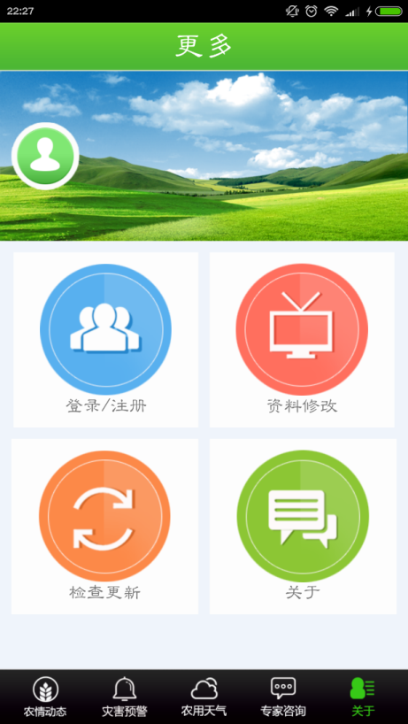
点击“登录/注册”—“注册用户”，填写好用户名账号等资料再点击“注册”即可完成注册。界面如下图所示：
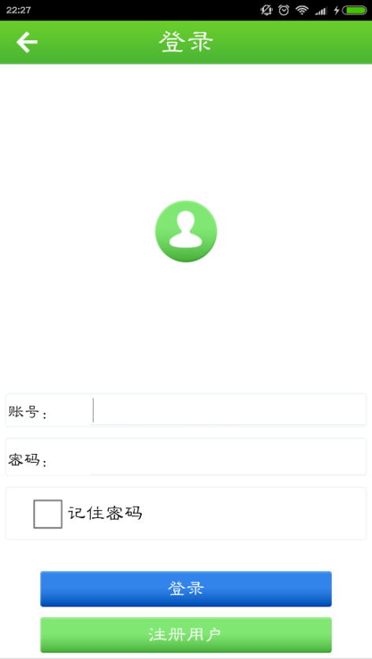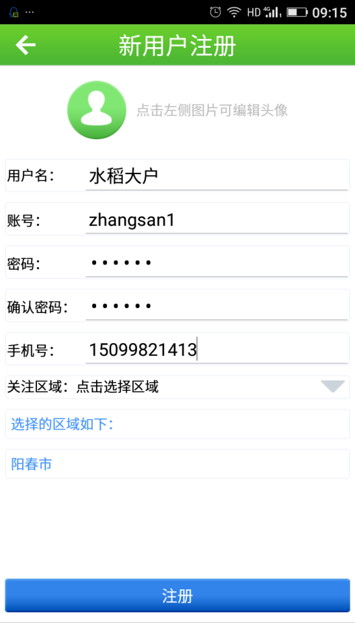
更多关于“广东农气”APP的使用方法请到“http://www.yjqx.gov.cn/index.php/List/index/cid/93.html”下载《广东省农业气象服务系统用户手册》查看。

